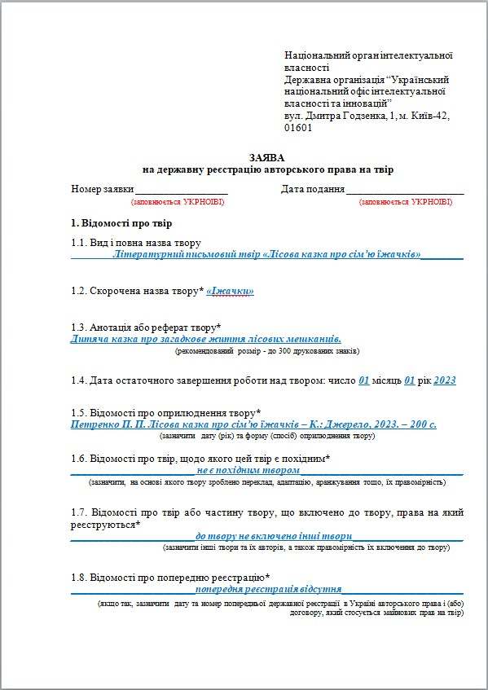
1.2
. Зазначається за наявності
1.1
. Вид твору визначається відповідно до статті 6 Закону України «Про
авторське право і суміжні права»
та назва твору
-

відповідно до назви вказаної на примірнику твору.
. Короткий опис (виклад змісту) твору
1.3
не більше 300 друкованих
знаків.
. За наявності оприлюднення зазначається дата (рік) та форма (спосіб)
1.5
оприлюднення твору (опублікування статті в журналі, опублікування
книги, публічний показ фільму тощо).
До заявки додається документ, що
свідчить про факт і дату оприлюднення твору (титульна сторінка, зміст,
скріншот вебсторінки тощо).
1.6
. Зазначається, на основі якого твору зроблено переклад, адаптацію,
аранжування тощо, їх правомірність (назва твору, автор, права на
створення похідного твору надано договором від_ №__).
До заявки додається документ, що підтверджує згоду на створення похідного
твору від суб'єкта (суб'єктів) авторського права на використаний твір (твори) у
випадках, коли така згода передбачена Законом.
1.7
. Зазначаються інші твори та їх автори, а також правомірність їх
включення до твору (назва твору, автор, права на включення в збірку
творів надано за договором від_ №__).
До заявки додається документ, що
підтверджує згоду на створення похідного твору від суб'єкта (суб'єктів)
авторського права на використаний твір (твори) у випадках, коли така згода
передбачена Законом.
. Якщо так, зазначити дату та номер попередньої державної
1.8
реєстрації в Україні авторського права і (або) договору, який
стосується майнових прав на твір.
Заявку на державну реєстрацію авторського права подає суб’єкт

авторського права:
-

автор
твору
(
первинний
суб’єкт авторського
права);
-

спадкоємець
автора
(
в разі наявності свідоцтва про спадщину);
-

інші
фізичні або юридичні особи, до яких перейшли майнові права на
твір на
підставі закону (
роботодавець

щодо службового
твору,
замовник

щодо твору створеного за замовленням).
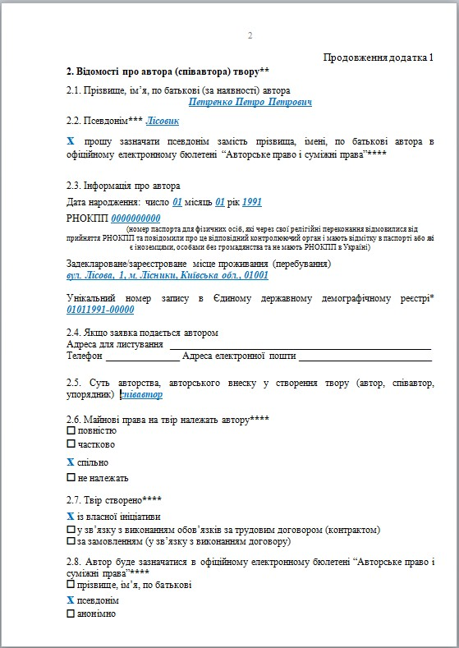
. Зазначається за наявності
2.2
.
За
бажанням, автор
може
вказати
псевдонім та
позначити,
що псевдонім зазначається замість прізвища,
імені, по батькові автора в офіційному електронному бюлетені
«Авторське
право і суміжні
права»
2.3
. РНОКПП
автора або
номер паспорта для фізичних осіб, які через
свої релігійні переконання відмовилися від прийняття РНОКПП та
повідомили про це відповідний контролюючий орган і мають відмітку в
паспорті або які є іноземцями, особами без громадянства та не мають
РНОКПП в
Україні
Зазначається за наявності.
УНЗР
присвоюється при оформленні одного із біометричних документів,
чи то ID
-
картки, чи то паспорта громадянина України для виїзду за
кордон
2.6
.
–

2.8
. Під час заповнення відповідна клітинка відмічається
позначкою «х
»
Задеклароване/зареєстроване місце проживання (перебування
)
автора, а
саме,
назва вулиці, номер будинку і квартири; назва населеного
пункту (села, селища міського типу, міста); назва району; назва
області; поштовий індекс

–

адреса буде зазначена на свідоцтві
**
Якщо заявка подається автором твору, створеного у
співавторстві,

то інформація про співавтора твору подається на
окремому аркуші згідно з переліком відомостей, зазначених у
пункті 2 заяви, крім пункту 2.4 заяви (з обов'язковою
нумерацією сторінок) та
кожен із співавторів підписує аркуш з
інформацією про себе.
. Зазначається прізвище, ім’я, по батькові (за наявності) автора, як це
2.1
зазначено на примірнику твору
.
У

разі зміни ПІБ до заявки додається
документ, який підтверджує таку зміну
.
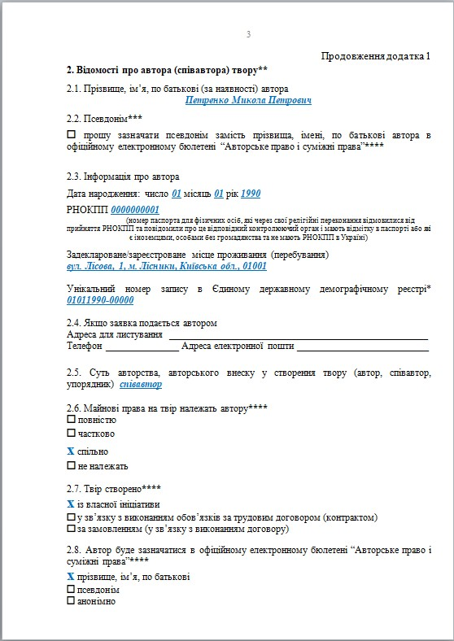
. Зазначається за наявності
2.2
.
За
бажанням, автор
може
вказати
псевдонім та
позначити,
що псевдонім зазначається замість прізвища,
імені, по батькові автора в офіційному електронному бюлетені
«Авторське
право і суміжні
права»
2.3
. РНОКПП
автора або
номер паспорта для фізичних осіб, які через
свої релігійні переконання відмовилися від прийняття РНОКПП та
повідомили про це відповідний контролюючий орган і мають відмітку в
паспорті або які є іноземцями, особами без громадянства та не мають
РНОКПП в
Україні
Зазначається за наявності.
УНЗР
присвоюється при оформленні одного із біометричних документів,
чи то ID
-
картки, чи то паспорта громадянина України для виїзду за
кордон
2.6
.
–

2.8
. Під час заповнення відповідна клітинка відмічається
позначкою «х
»
Задеклароване/зареєстроване місце проживання (перебування
)
автора, а
саме,
назва вулиці, номер будинку і квартири; назва населеного
пункту (села, селища міського типу, міста); назва району; назва
області; поштовий індекс

–

адреса буде зазначена на свідоцтві
**
Якщо заявка подається автором твору, створеного у
співавторстві,

то інформація про співавтора твору подається на
окремому аркуші згідно з переліком відомостей, зазначених у
пункті 2 заяви, крім пункту 2.4 заяви (з обов'язковою
нумерацією сторінок) та
кожен із співавторів підписує аркуш з
інформацією про себе.
. Зазначається прізвище, ім’я, по батькові (за наявності) автора, як це
2.1
зазначено на примірнику твору
.
У

разі зміни ПІП до заявки додається
документ, який підтверджує таку зміну
.
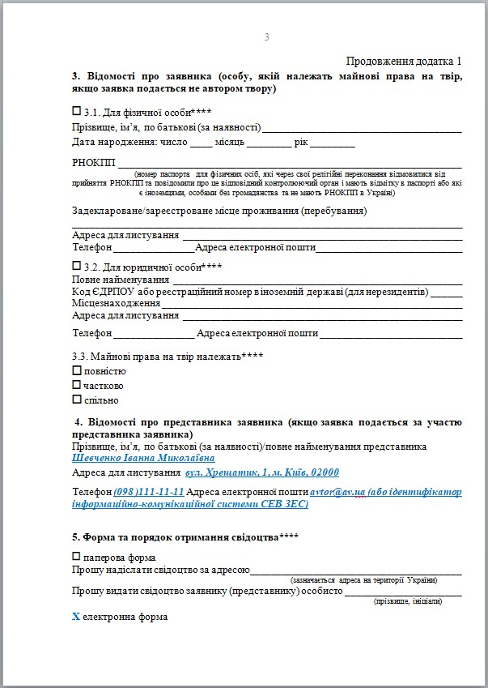
Зазначається спосіб комунікації з
представником автора
(
або поштова
адреса на території України для отримання поштового відправлення
Укрпошти, або адреса електронної пошти, або ідентифікатор
інформаційно
-
комунікаційної системи СЕВ
ЗЕС).
Для
оперативної комунікації пріоритетною є
і
нформаційно
-
комунікаційн
а система СЕВ ЗЕС.
3
. Інформація зазначається у разі подання заявки на
державну реєстрацію права автора на твір спадкоємцем
або роботодавцем, або замовником.
. Свідоцтва видаються в електронній або паперовій формі.
5
Якщо обрано паперову форму:
–

зазначається поштова
адреса на території України для отримання
поштового відправлення
Укрпошти автора чи довіреної особи;
або
-

зазначається прізвище та ініціали автора чи довіреної особи, які
отримають свідоцтво особисто.
4
. Інформація зазначається в разі подання
заявки на державну
реєстрацію права автора на
твір представником автора.
До заявки
додається
документ, оформлений відповідно до законодавства, що
підтверджує повноваження представника автора.
Якщо обрано
електронну
форму
:
-
зазначається адреса електронної пошти автора чи
довіреної
особи;
або
-

ідентифікатор
інформаційно
-
комунікаційної
системи
СЕВ
ЗЕС автора
чи
довіреної особи (є пріоритетною для оперативної комунікації
).
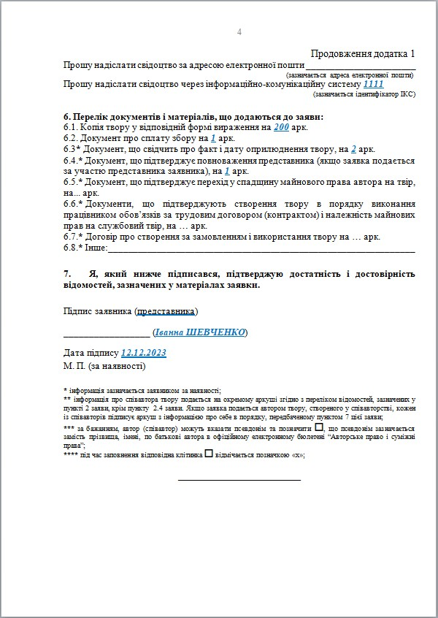
7
. Заява підписується автором (авторами) або його (їх) представником із
зазначенням власного ім'я, прізвища та дати підписання
заяви
.
У
разі подання заявки на державну реєстрацію права автора на твір
спадкоємцем або роботодавцем, або
замовником
-

заява
підписується
відповідними особами або їх представником із зазначенням власного
ім'я, прізвища (для юр. осіб
-

посади, власного ім'я, прізвища
уповноваженої особи, печатки за наявності) та дати підписання
заяви.

